Mise en route d'AWS CodeCommit

Objectif :
- Créez un référentiel dans CodeCommit
- Validé des modifications dans le référentiel CodeCommit
- Parcourez les fichiers pour afficher les modifications

Etape 0 : Créez un utilisateur Bob

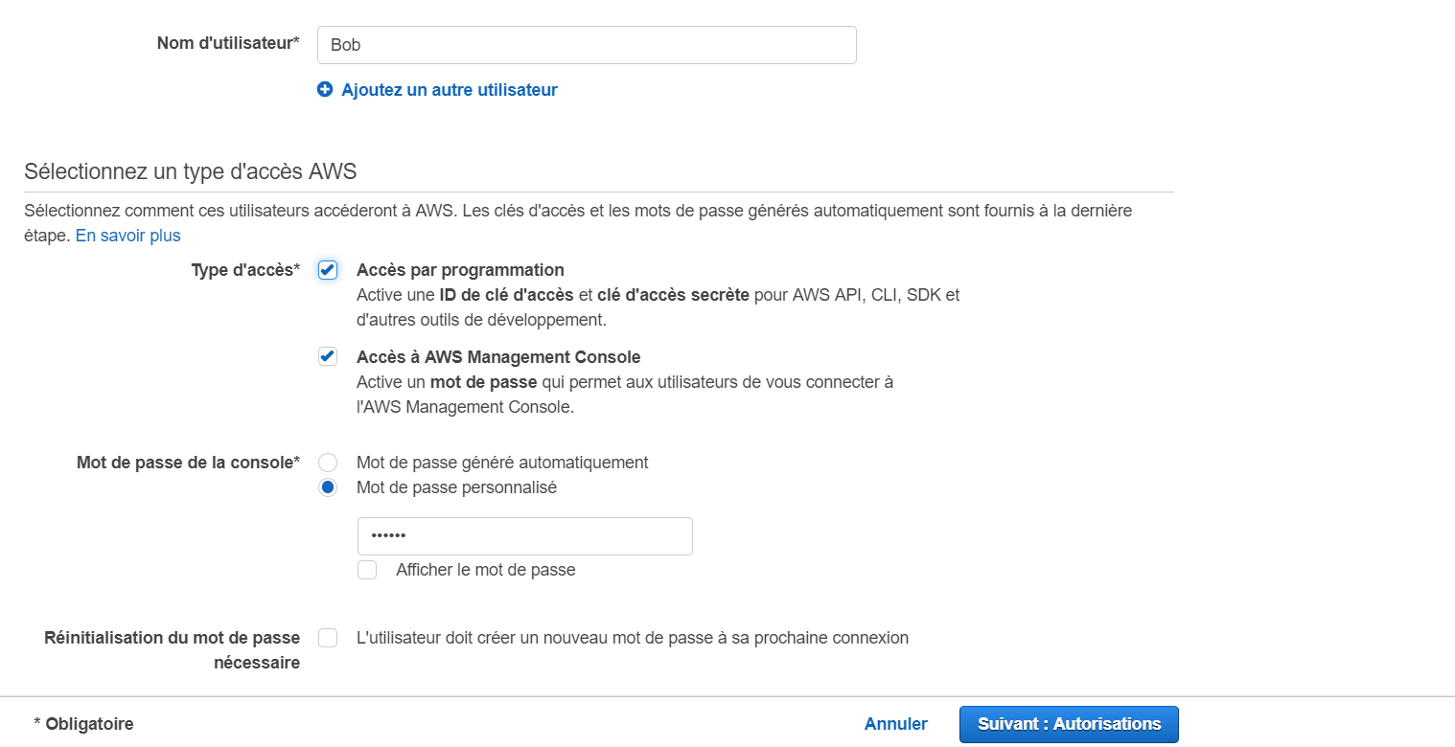

Attacher directement les stratégies existantes

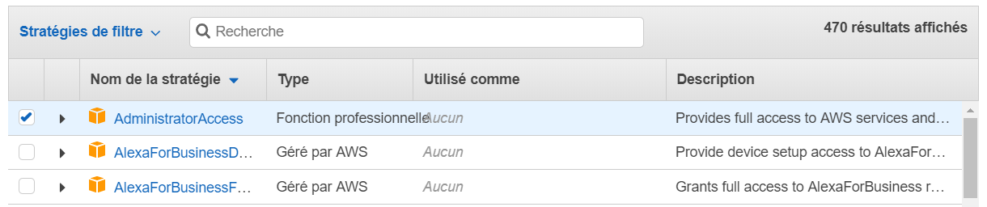

Dans le panneau de navigation, choisissez Utilisateurs puis Bob

Sélectionnez l’onglet Informations d'identification de sécurité

Dans la section Informations d'identification Git HTTPS pour AWS CodeCommit

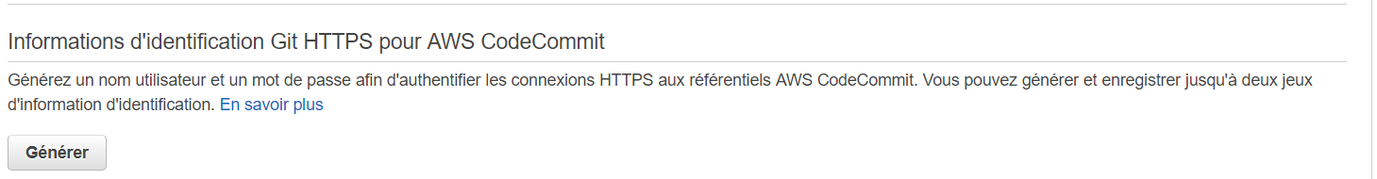

Cliquer sur Générer

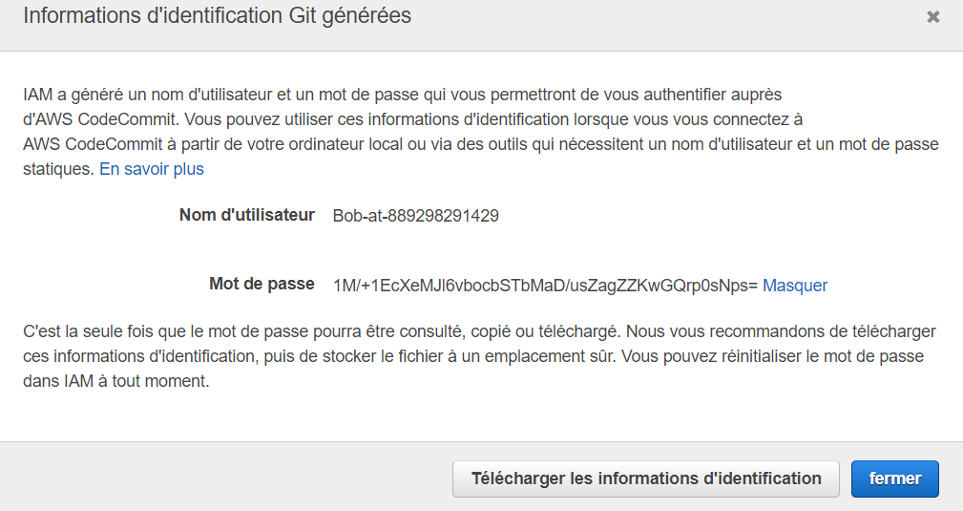

Copier ou Télécharger les informations d’identification

Etape 1 : Connectez-vous à la console AWS avec l’utilisateur Bob (pass : Bob167)

Saisissez ensuite CodeCommit dans la barre de recherche et sélectionnez CodeCommit pour ouvrir la console.

Etape 2 : Créer le Référentiel CodeCommit

Sur la page Référentiels, choisissez Créer un référentiel.

Dans la page Créer un référentiel, pour Nom du référentiel, entrez un nom pour votre référentiel (par exemple, demo).

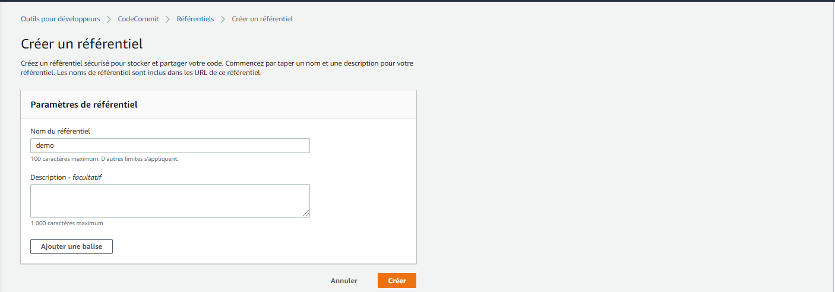

Sélectionnez Créer.

Lorsque le référentiel s'ouvre, des informations sur la façon d'ajouter des fichiers directement à partir de la console CodeCommit s'affichent.

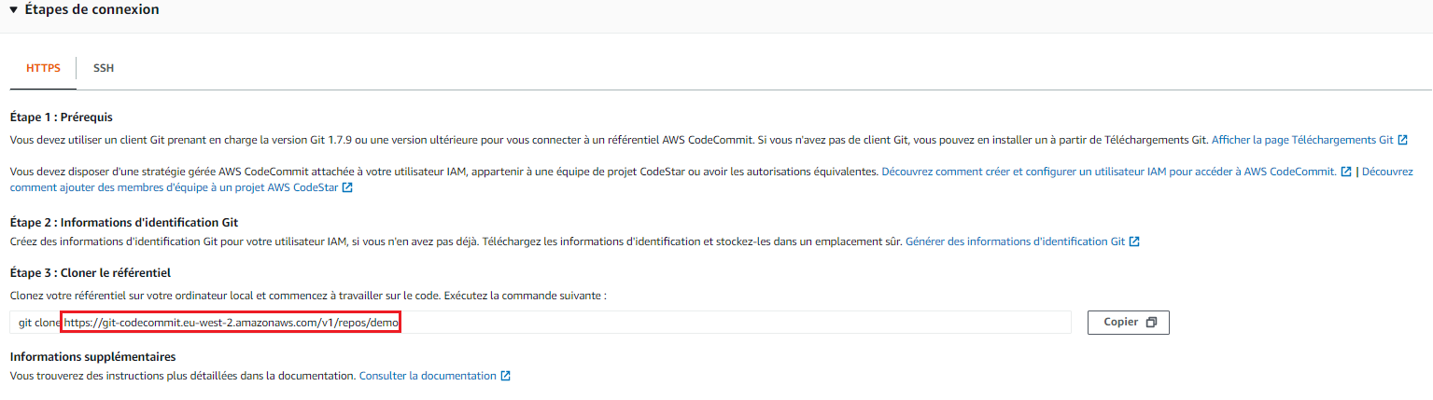

Etape 3 : Créer un repository git local

Créer un répertoire en local (nommé : demo)

Ouvrit un terminal dit dans ce répertoire

Exécutez la commande suivante :

git init

Créer un fichier lorem.txt avec le contenu suivant :

Lorem ipsum dolor sit amet, consectetur adipiscing elit.
Nam varius mi imperdiet gravida placerat.
In hac habitasse platea dictumst. Donec erat turpis, lacinia in fermentum eu, aliquet ac ligula.
Nunc rutrum elit ante, ac convallis orci pretium at.
Donec bibendum neque non urna dictum, vel sodales nisl iaculis.
Curabitur a quam a nisi porta egestas.
Duis vitae ex et est lacinia tempus ut vel mauris.

Exécutez la commande suivante :

git add .

Exécutez la commande suivante :

git commit -m "initial commit"

Remarque : Configurer si nec

git config --global user.email "you@example.com"
git config --global user.name "Your Name"

Etape 4 : Push to remote repository

Exécutez la commande suivante :

git push

Error =>

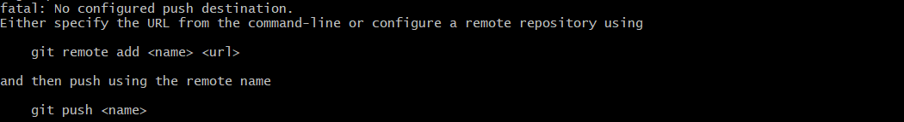

Exécutez la commande suivante :

git remote add demo https://git-codecommit.eu-west-2.amazonaws.com/v1/repos/demo

L’url provient de l’étape 2

Vérifier

git remote -v

Exécutez la commande suivante :

git push demo master

Lors de votre première connexion, vous êtes invité à indiquer le nom d'utilisateur et le mot de passe associés au référentiel.

Télécharger à l’étape 0

Etape 5 : Retour à la console CodeCommit

Après un Refresh, nous obtenons

